
Dachcheck
__________________________________________________________________________

Stand: 22.06.2026
__________________________________________________________________________

Projektnummer: P_00003
__________________________________________________________________________

Auftraggeber: TestUnternehmen
Teststr. 7
12345 Musterstadt
__________________________________________________________________________

Projekt: P_00003
Test 5
58285 Gevelsberg
__________________________________________________________________________

Verfasser: Norpoth Ingenieure GmbH

Becheltestraße 18
58089 Hagen

Inhalt
1 Einleitung 3
1.1 Ziel der Begutachtung 3
1.2 Bestandspläne 4
2 Dachproben und Sichtbegutachtung 4
2.1 Gesamtübersicht der zu untersuchenden Dachflächen 4
2.2 Aufmaß der Dachflächen 4
2.3 Analyse der repräsentativen Dachproben 5
2.4 Sichtbegutachtung des Daches 7
2.5 Gesamtbewertung 7
3 Dachaufbau und Bauphysik 9
3.1 Analyse des Dachaufbaus 9
3.2 Berechnung der U-Werte für die Dachflächen 9
3.3 Beurteilung der energetischen Effizienz des Daches 10
3.4 Empfehlungen zur Verbesserung der Energiebilanz 10
4 Statikprüfung 12
4.1 Überprüfung der Tragfähigkeit der Dachkonstruktion 12
4.2 Lastannahmen für die PV-Anlage 12
4.3 Empfehlungen für gegebenenfalls notwendige Verstärkungsmaßnahmen 12
5 Druckfestigkeit der Wärmedämmung 13
5.1 Untersuchung der bestehenden Wärmedämmung auf Druckfestigkeit 13
5.2 Feststellung von eventuellen Schwachstellen 13
5.3 Empfehlungen zur Sicherstellung der Belastbarkeit für die PV-Anlage 13
6 Gebäudegeometrie und Brandschutz 14
6.1 Gebäudegeometrie 14
6.2 Brandschutz 14
7 Zusammenfassung der Ergebnisse 14
7.1 Gesamtbewertung der Dachsubstanz für die PV-Installation 14
7.2 Handlungsempfehlungen und Maßnahmenvorschläge 14

Einleitung

Ziel der Begutachtung


Das vorliegende Gutachten widmet sich der Untersuchung eines bestehenden Daches mit dem Ziel, die Eignung und Tragfähigkeit für die Installation einer Photovoltaikanlage (PV-Anlage) zu beurteilen. Die PV-Technologie ermöglicht die Erzeugung von elektrischer Energie aus Sonnenlicht und wird zunehmend als umweltfreundliche und nachhaltige Energiequelle eingesetzt.
Das Hauptziel dieser Begutachtung besteht darin, den Zustand des Daches zu bewerten und sicherzustellen, dass es die Anforderungen für die Montage einer PV-Anlage erfüllt. Hierfür werden verschiedene relevante Aspekte gründlich untersucht, um potenzielle Risiken oder Einschränkungen frühzeitig zu erkennen und entsprechende Lösungsansätze zu erarbeiten.
Das vorliegende Gutachten wird eine umfassende Zusammenfassung der Untersuchungsergebnisse liefern. Es werden alle relevanten Aspekte der Begutachtung ausgewertet und bewertet. Auf dieser Grundlage werden klare Handlungsempfehlungen und Maßnahmenvorschläge formuliert, um eine reibungslose und sichere Installation der PV-Anlage zu ermöglichen.
Die durchgeführte Begutachtung ist von entscheidender Bedeutung, um die langfristige Effizienz und Sicherheit der PV-Anlage zu gewährleisten. Mit unserer Expertise und Erfahrung tragen wir dazu bei, dass die Installation der PV-Anlage den geltenden Vorschriften entspricht und zuverlässig funktioniert.

Bestandspläne

Dachproben und Sichtbegutachtung
Ein wesentlicher Schritt der Begutachtung umfasst die Entnahme von repräsentativen Dachproben sowie eine detaillierte Sichtbegutachtung der gesamten Dachfläche. Durch die Probenentnahme können wir die Beschaffenheit und Tragfähigkeit des Dachmaterials besser einschätzen. Die Sichtbegutachtung ermöglicht es, Schäden, Verschmutzungen oder potenzielle Hindernisse zu identifizieren, die die Installation der PV-Anlage beeinträchtigen könnten. Die dokumentierten Fotos dienen als Nachweis für den Ausgangszustand des Daches vor der PV-Installation.

Gesamtübersicht der zu untersuchenden Dachflächen

Aufmaß der Dachflächen

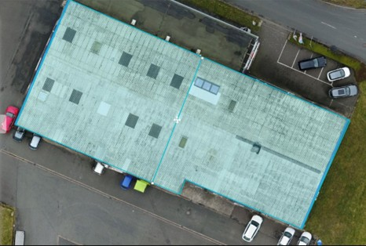
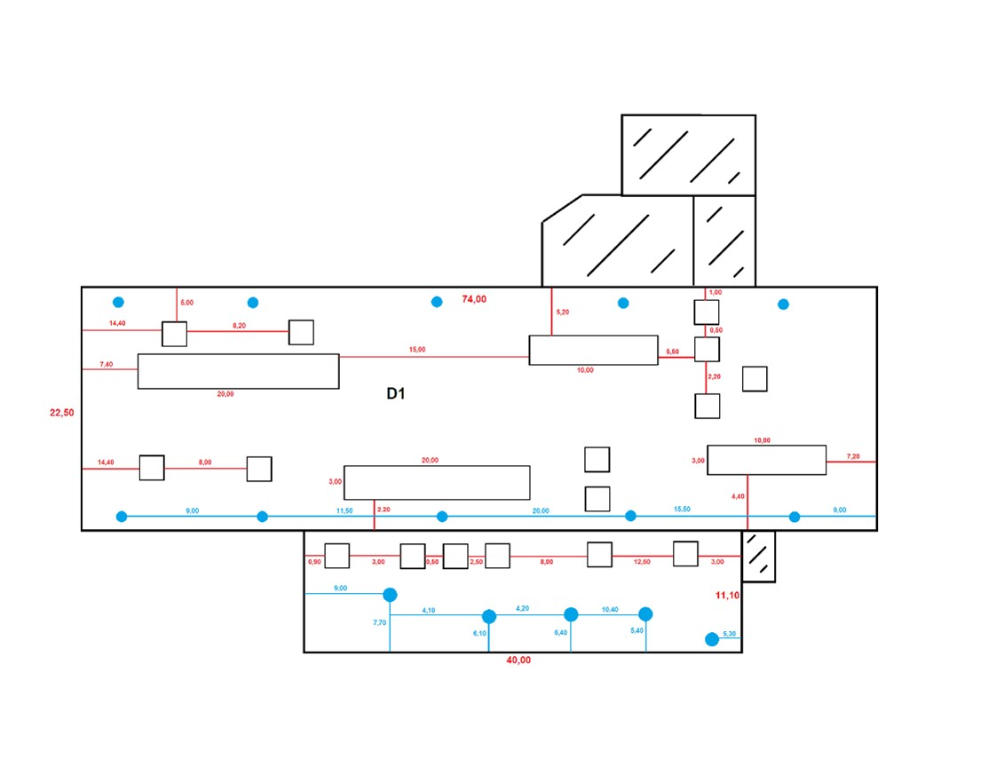

Analyse der repräsentativen Dachproben

Nr. | Beschreibung | Foto
101 | Hier kommt die Bildbeschreibung rein.  Trapezblech, 4cm EPS-Dämmung, 2-3 Lagen Schweiß-bahn, Kies. | 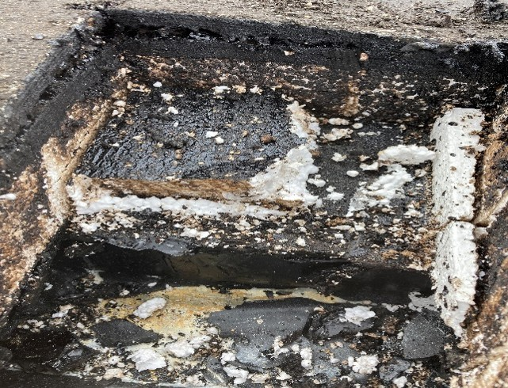
102 | Hier kommt die Bildbeschreibung rein. | 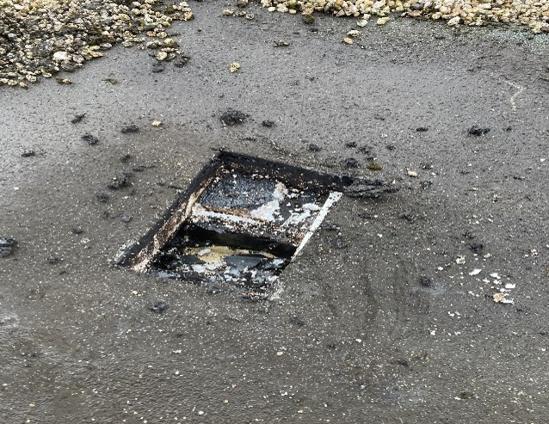
102 | Hier kommt die Bildbeschreibung rein. | 
102 | Hier kommt die Bildbeschreibung rein. | 
102 | Hier kommt die Bildbeschreibung rein. | 
102 | Hier kommt die Bildbeschreibung rein. | 

Sichtbegutachtung des Daches

Nr. | Beschreibung | Foto
102 | Hier kommt die Bildbeschreibung rein. | 

Gesamtbewertung

Die Inspektion des Industriedachs des Gebäudes XYZ wurde am 10. August 2023 von unseren Fachleuten durchgeführt. Im Allgemeinen befindet sich das Dach in einem guten Zustand und weist eine solide Materialintegrität auf. Dennoch wurden einige Undichtigkeiten an bestimmten Punkten festgestellt, die näherer Aufmerksamkeit bedürfen.
Während der Inspektion wurden an einigen Stellen des Dachs Undichtigkeiten festgestellt, die auf potenzielle Schwachstellen hinweisen. Diese Punkte konzentrieren sich hauptsächlich auf die Bereiche um die Dachdurchdringungen herum, wie z.B. um Lüftungsöffnungen, Rohre und Schornsteine. Es ist anzumerken, dass diese Undichtigkeiten bislang keine erheblichen Feuchtigkeitsschäden verursacht haben. Dennoch ist es ratsam, diese Stellen genauer zu untersuchen und gegebenenfalls abzudichten, um zukünftige Probleme zu vermeiden.
Dachentwässerungssystem:
Das Entwässerungssystem des Dachs ist gut funktionierend. Die Regenrinnen und Ablaufrohre sind frei von Verstopfungen und leiten das Regenwasser effizient ab. Dies trägt zur langfristigen Erhaltung der Dachintegrität bei.
Es wird empfohlen, die identifizierten undichten Stellen umgehend zu beheben. Durch eine rechtzeitige Abdichtung können potenzielle Feuchtigkeitsschäden verhindert werden.
Regelmäßige Wartung: Um den guten Zustand des Dachs zu bewahren, wird empfohlen, regelmäßige Inspektionen durchzuführen, um potenzielle Probleme frühzeitig zu erkennen und zu beheben.
Erhaltung der Beschichtung: Um die Langlebigkeit des Dachmaterials zu gewährleisten, sollte die Farbbeschichtung bei Bedarf aufgefrischt werden, um Korrosion zu verhindern.
Insgesamt ist das Industriedach des Gebäudes XYZ in einem zufriedenstellenden Zustand. Durch die Behebung der identifizierten Undichtigkeiten und die Umsetzung der empfohlenen Maßnahmen können Sie sicherstellen, dass Ihr Dach auch in Zukunft optimalen Schutz bietet. Gerne stehen wir Ihnen zur Verfügung, um weitere Schritte zu besprechen und die notwendigen Reparaturen durchzuführen.

Dachaufbau und Bauphysik

Analyse des Dachaufbaus

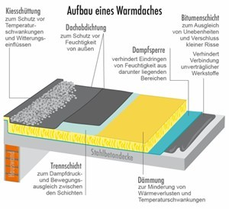
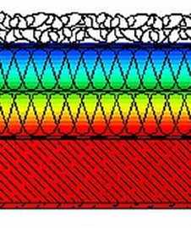

Berechnung der U-Werte für die Dachflächen

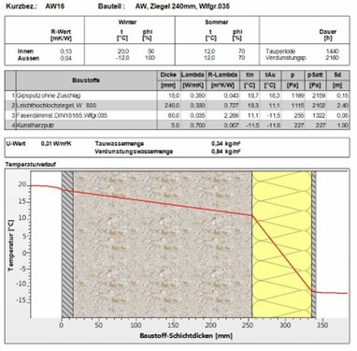

Beurteilung der energetischen Effizienz des Daches

Die energetische Effizienzbewertung des Industriedachs verdeutlicht, dass Verbesserungsbedarf besteht, um den Energieverbrauch zu optimieren und das Gebäude nachhaltiger zu gestalten. Durch die Implementierung von modernen Isolations- und Abdichtungstechnologien, Solarmodulen und Dachbegrünung könnten beträchtliche Energieeinsparungen erreicht werden.
Insgesamt stellt das Industriedach aus den 80er Jahren eine Gelegenheit dar, durch gezielte energetische Modernisierungen die Umweltauswirkungen des Komplexes zu reduzieren und langfristig von niedrigeren Betriebskosten zu profitieren. Die Umsetzung der identifizierten Maßnahmen erfordert eine Investition, wird jedoch voraussichtlich zu langfristigen wirtschaftlichen und ökologischen Vorteilen führen.

Empfehlungen zur Verbesserung der Energiebilanz

Die Förderlandschaft für energetische Einzelmaßnahmen bei Dachsanierungen kann je nach Region und Förderprogramm variieren. Hier sind jedoch einige typische energetische Einzelmaßnahmen, die bei einer Dachsanierung in Deutschland förderfähig sein könnten:
Dachdämmung:
Förderung für die Verbesserung der Dachdämmung durch Aufbringen von Dämmmaterialien wie Mineralwolle, Polyurethan oder Holzfaserplatten.
Dachfenstererneuerung:
Förderung für den Austausch von veralteten oder ineffizienten Dachfenstern gegen moderne, energieeffiziente Modelle.
Dachbegrünung:
Förderung für die Installation einer Dachbegrünung, die nicht nur die Wärmedämmung verbessert, sondern auch zur Regenwasserbewirtschaftung und zur Verbesserung des Raumklimas beiträgt.
Solartechnologie:
Förderung für die Installation von Solaranlagen auf dem Dach, die Sonnenenergie in elektrische Energie umwandeln und den Eigenverbrauch erhöhen.

Statikprüfung
Ein weiterer wichtiger Aspekt ist die Statikprüfung des Dachstuhls. Die PV-Anlage erzeugt zusätzliche Lasten auf der Dachfläche, weshalb die Tragfähigkeit des Dachstuhls sorgfältig überprüft werden muss. Wir berücksichtigen die vorhandenen Lastannahmen und berechnen gegebenenfalls erforderliche Verstärkungsmaßnahmen, um sicherzustellen, dass das Dach die Lasten der PV-Anlage ohne Probleme tragen kann.

Überprüfung der Tragfähigkeit der Dachkonstruktion

Lastannahmen für die PV-Anlage

Empfehlungen für gegebenenfalls notwendige Verstärkungsmaßnahmen

Druckfestigkeit der Wärmedämmung
Ein besonderes Augenmerk liegt auch auf der Druckfestigkeit der bestehenden Wärmedämmung. Die PV-Installation darf die Integrität der Wärmedämmung nicht beeinträchtigen oder beschädigen. Daher werden die Materialeigenschaften der Dämmung analysiert und auf ihre Belastbarkeit geprüft. Falls erforderlich, werden Empfehlungen ausgesprochen, um die Dämmung entsprechend zu verstärken.

Untersuchung der bestehenden Wärmedämmung auf Druckfestigkeit

Feststellung von eventuellen Schwachstellen

Empfehlungen zur Sicherstellung der Belastbarkeit für die PV-Anlage

Gebäudegeometrie und Brandschutz

Gebäudegeometrie

Brandschutz

Zusammenfassung der Ergebnisse

Gesamtbewertung der Dachsubstanz für die PV-Installation

Handlungsempfehlungen und Maßnahmenvorschläge

